Импорт тестового ключа и сертификата в хранилище КриптоПро
После установки КриптоПро, на компьютер разработчика, запустите ControlPane.bat из каталога с инсталлятором КриптоПро, команда запуска:
C:\Users\KuznetsovRA\Desktop\CryptoPro\jcp-2.0.39014>ControlPane.bat "c:\Program Files (x86)\Java\jdk1.8.0_121 "
"c:\Program Files (x86)\Java\jdk1.8.0_121 " – адрес расположения пропатченной JDK, после установки КриптоПро. Ваш путь до JDK может быть другим.
В открывшемся окне перейдите на вкладку – Hardware
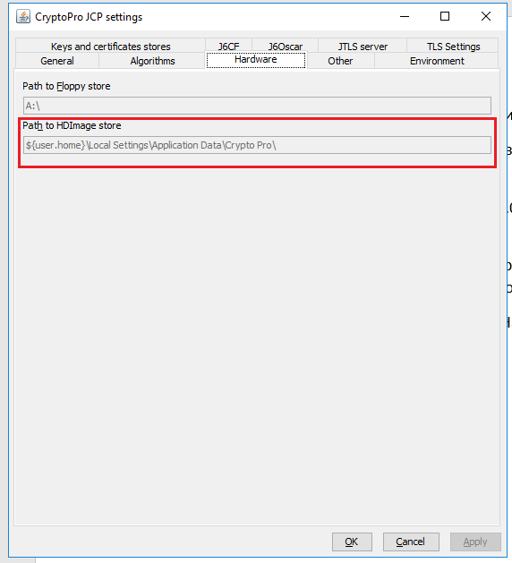
На данной вкладке, нас интересует путь до хранилища HDImage.
Замените переменную ${user.home}, на имя пользователя в системе Windows и откройте в проводнике данный путь. Например, в моем случаи адрес хранилища HDImage, будет следующим:
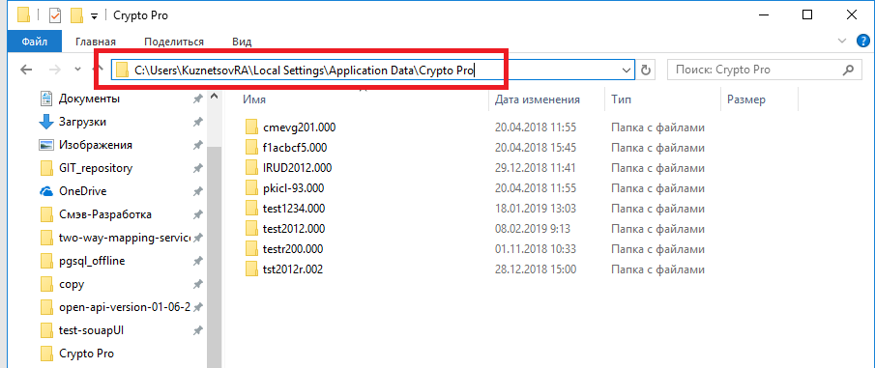
В данный каталог, поместите папку: «test2012_256» из архива test2012_256.zip
Закройте и снова откройте окно «CryptoPRO JCP settings» и перейдите на вкладку Keys and certificates stores. Раскройте список HDImageStore. Если все было сделано правильно, то в списке будет хранилище test2012_256.
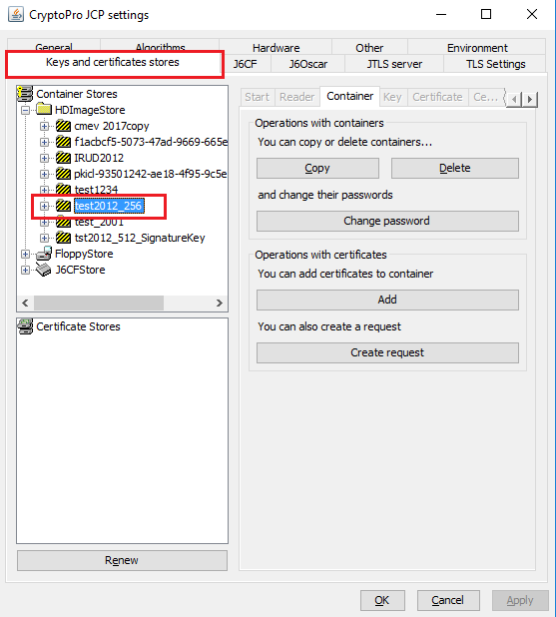
Хранилище с тестовым ключом не имеет пароля, для просмотра содержимого, раскройте узел test2012_256, на запрос пароля выберите вариант «don’t set password» и нажмите ОК.
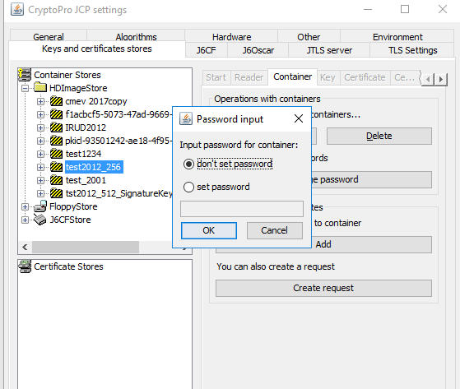
Импорт тестового ключа и сертификата в хранилище КриптоПро завершен.

